Информация о балансе электрической энергии и мощности, в том числе:
Об отпуске электроэнергии в сеть и отпуске электроэнергии из сети сетевой компании по уровням напряжений, используемых для ценообразования, потребителям электрической энергии и территориальным сетевым организациям, присоединенным к сетям сетевой организации.
Об объеме переданной электроэнергии по договорам об оказании услуг по передаче электроэнергии потребителям сетевой организации в разрезе уровней напряжений, используемых для ценообразования.

Баланс электрической энергии по сетям ВН, СН1, СН2 и НН
 | для ООО «Промэнергосеть»
млн. кВт.ч
п.п. | Показатели | Период регулирования 2016 год
 |  | Всего |  | ВН |  | СН1 |  | СН 2 |  | НН
1 | 2 | 8 |  | 9 |  | 10 |  | 11 |  | 12
1. | Поступление эл. энергии в сеть, ВСЕГО | 25,147 |  | 22,317 |  | - |  | 2,830 |  | -
1.1. | из смежной сети, всего | 25,147 |  | 22,317 |  | - |  | 2,830 |  | -
 | в том числе из сети
 | ВН | 22,317 |  | 22,317 |  | - |  | - |  | -
 | СН1 | - |  | - |  | - |  | - |  | -
 | СН2 | 2,83 |  | - |  | - |  | 2,83 |  | -
1.2. | от электростанций ПЭ (ЭСО) | - |  | - |  | - |  | - |  | -
1.3. | от других поставщиков (в т.ч. с оптового рынка) | - |  | - |  | - |  | - |  | -
1.4. | поступление эл. энергии от других организаций | - |  | - |  | - |  | - |  | -
2. | Потери электроэнергии в сети | 0,872 |  | 0,797 |  | - |  | 0,075 |  | -
 | то же в % (п. 2. /п. 1.) | 3,47 |  | 3,57 |  | - |  | 2,65 |  | -
3. | Расход электроэнергии на производственные и хозяйственные нужды | - |  | - |  | - |  | - |  | -
4. | Полезный отпуск из сети | 24,275 |  | 21,52 |  | - |  | 2,755 |  | -
 | в т.ч. | - |  | - |  | - |  | - |  | -
4.1. | собственным потребителям ЭСО
 | из них:
 | потребителям, присоединенным к центру питания | 24,275 |  | 21,52 |  | - |  | 2,755 |  | -
 | на генераторном напряжении | - |  | - |  | - |  | - |  | -
4.2. | потребителям оптового рынка | - |  | - |  | - |  | - |  | -
4.3. | сальдо переток в другие организации | - |  | - |  | - |  | - |  | -

Электрическая мощность по диапазонам напряжения.
МВт
п.п. | Показатели | Период регулирования 2016 год
 |  | Всего | ВН | СН1 | СН2 | НН
1 | 2 | 8 | 9 | 10 | 11 | 12
1. | Поступление мощности в | 6,69 | 5,40 | - | 1,29 | -
 | сеть, ВСЕГО
1.1. | из смежной сети | 6,69 | 5,40 | - | 1,29 | -
1.2. | от электростанций ПЭ | - | - | - | - | -
 | от других поставщиков (в.т.ч. с оптового рынка) | - | - | - | - | -
 | от других организаций | - | - | - | - | -
2. | Потери в сети | 0,50 | 0,40 | - | 0,1 | -
 | то же в % | 7,47 | 7,41 | - | 7,75 | -
3. | Мощность на | - | - | - | - | -
 | производственные и
 | хозяйственные нужды
4. | Полезный отпуск мощности | 6,19 | 5,00 | - | 1,19 | -
 | потребителям
4.1. | в т.ч. | 6,19 | 5,00 | - | 1,19 | -
 | Заявленная (расчетная)
 | мощность собственных
 | потребителей,
 | пользующихся
 | региональными
 | электрическими сетями
4.2. | Заявленная (расчетная) | - | - | - | - | -
 | мощность потребителей
 | оптового рынка
4.3. | в другие организации | - | - | - | - | -

Примечание: 1. Поступление электроэнергии и мощности в сеть указано в соответствии с физическим присоединением.
2. Переток электроэнергии мощности в другие организации (полезный отпуск) указан с учетом п.45. Методических указаний.

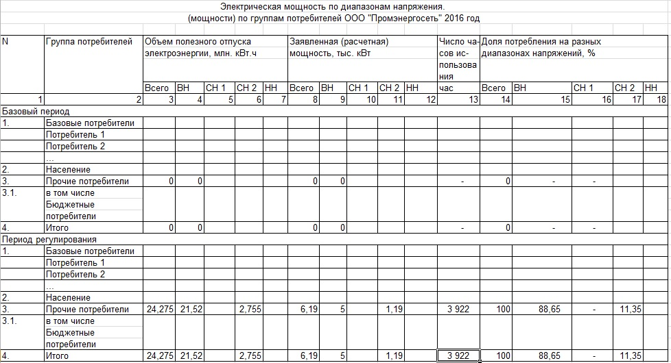

О потерях электроэнергии в сетях сетевой организации в абсолютном и относительном выражении по уровням напряжения, используемым для целей ценообразования.

Потери электроэнергии в сетях ООО «Промэнергосеть» за 2016 год.
2016 год | Тыс. кВт/час | %
Всего потери электроэнергии в сетях ООО «Промэнергосеть» | 871,689 | 100
в том числе:
ВН | 796,898 | 91,42
СНI | 0,0 | 0,0
СНII | 74,791 | 8,58
НН | 0,0 | 0,0

О затратах на оплату потерь.
Фактические затраты сетевой организации на покупку потерь электроэнергии в сетях ООО «Промэнергосеть» в 2016 г. составили – 2061390 руб. (с НДС). Всего потери электроэнергии в сетях ООО «Промэнергосеть» 871,689 Тыс. кВт/час.

Об уровне нормативных потерь электроэнергии на текущий период с указанием источника опубликования решения об установлении уровня нормативных потерь.

Норматив потерь электроэнергии в сетях ООО «Промэнергосеть» на 2016 г. утвержден на уровне 6,8005 % при поступлении электроэнергии в сеть 23,9797 тыс.кВт*ч. (Экспертное заключение №155 от 16 декабря 2015 г.)

О перечне мероприятий по снижению размеров потерь в сетях, а также о сроках их исполнения и источниках финансирования.

Мероприятия по снижению размеров потерь в сетях выполняются согласно программы энергосбережения и повышения энергоэффективности .

Наименование мероприятия | Срок проведения | Цель реализации мероприятия | Источник финансирования
1 | 2 | 3 | 4
1.Модернизация, замена оборудования:
1.1. Реконструкция ОПУ и РУ 10 кВ ГПП 110/10 кВ «Графит» | 2016-2018г.г. | Повышение надёжности существующих потребителей, сокращение срока перерыва  эл/снабжения, снижение недоотпуска электроэнергии | Инвестпрограмма
1.2. Снижение затрат на собственные нужды подстанций (замена ламп электроосвещения на энергосберегающие, замена средств отопления более экономичными) | 2016-2018г.г. | Снижение технологических потерь электроэнергии при её передаче. | Инвестпрограмма
2. Технические мероприятия:
2.1. Отключение трансформаторов в режимах малых нагрузок на ТП с двумя трансформаторами | 2016-2018г.г. | Снижение потерь электроэнергии на 0,2% от отпуска в сеть | Не требует затрат
2.2. Проведение контрольных снятий показаний приборов учета | 2016-2018г.г. | Выявление недоучтенной электроэнергии | Не требует затрат
3.Развитие системы учета электрической энергии:
3.1. Монтаж дополнительной системы АИИСКУЭ на ГПП 110/10 кВ «Графит»и ТП 420 г.Ельня | 2017г. | Повышение точности и надежности учета, повышение достоверности расчетов, локализация и снижение потерь электроэнергии | Инвестпрограмма
4. Организационные мероприятия:
4.1. Проведение энергетического обследования (энергоаудит) | 2016г. | Снижение потерь электрической энергии | Собственные средства

О закупке сетевыми организациями электрической энергии для компенсации потерь в сетях и ее стоимости. Стоимость закупленной электрической энергии для компенсации потерь в сетях 2061390 руб. (с НДС).
О размере фактических потерь, оплачиваемых покупателями при осуществлении расчетов за электрическую энергию по уровням напряжения.
ООО «Промэнергосеть» не имеет прямых договоров оказания услуг по передаче электрической энергии непосредственно с потребителями по точкам присоединения к сетям ООО «Промэнергосеть».

Уровень нормативных потерь установлен экспертным заключением № 118/1 от 16 декабря 2016 г. Департамента Смоленской области по энергетике, энергоэффективности, тарифной политике по установлению индивидуальных тарифов на услуги по передаче электрической энергии по электрическим сетям ООО «Промэнергосеть» и составляет 6,008%.

